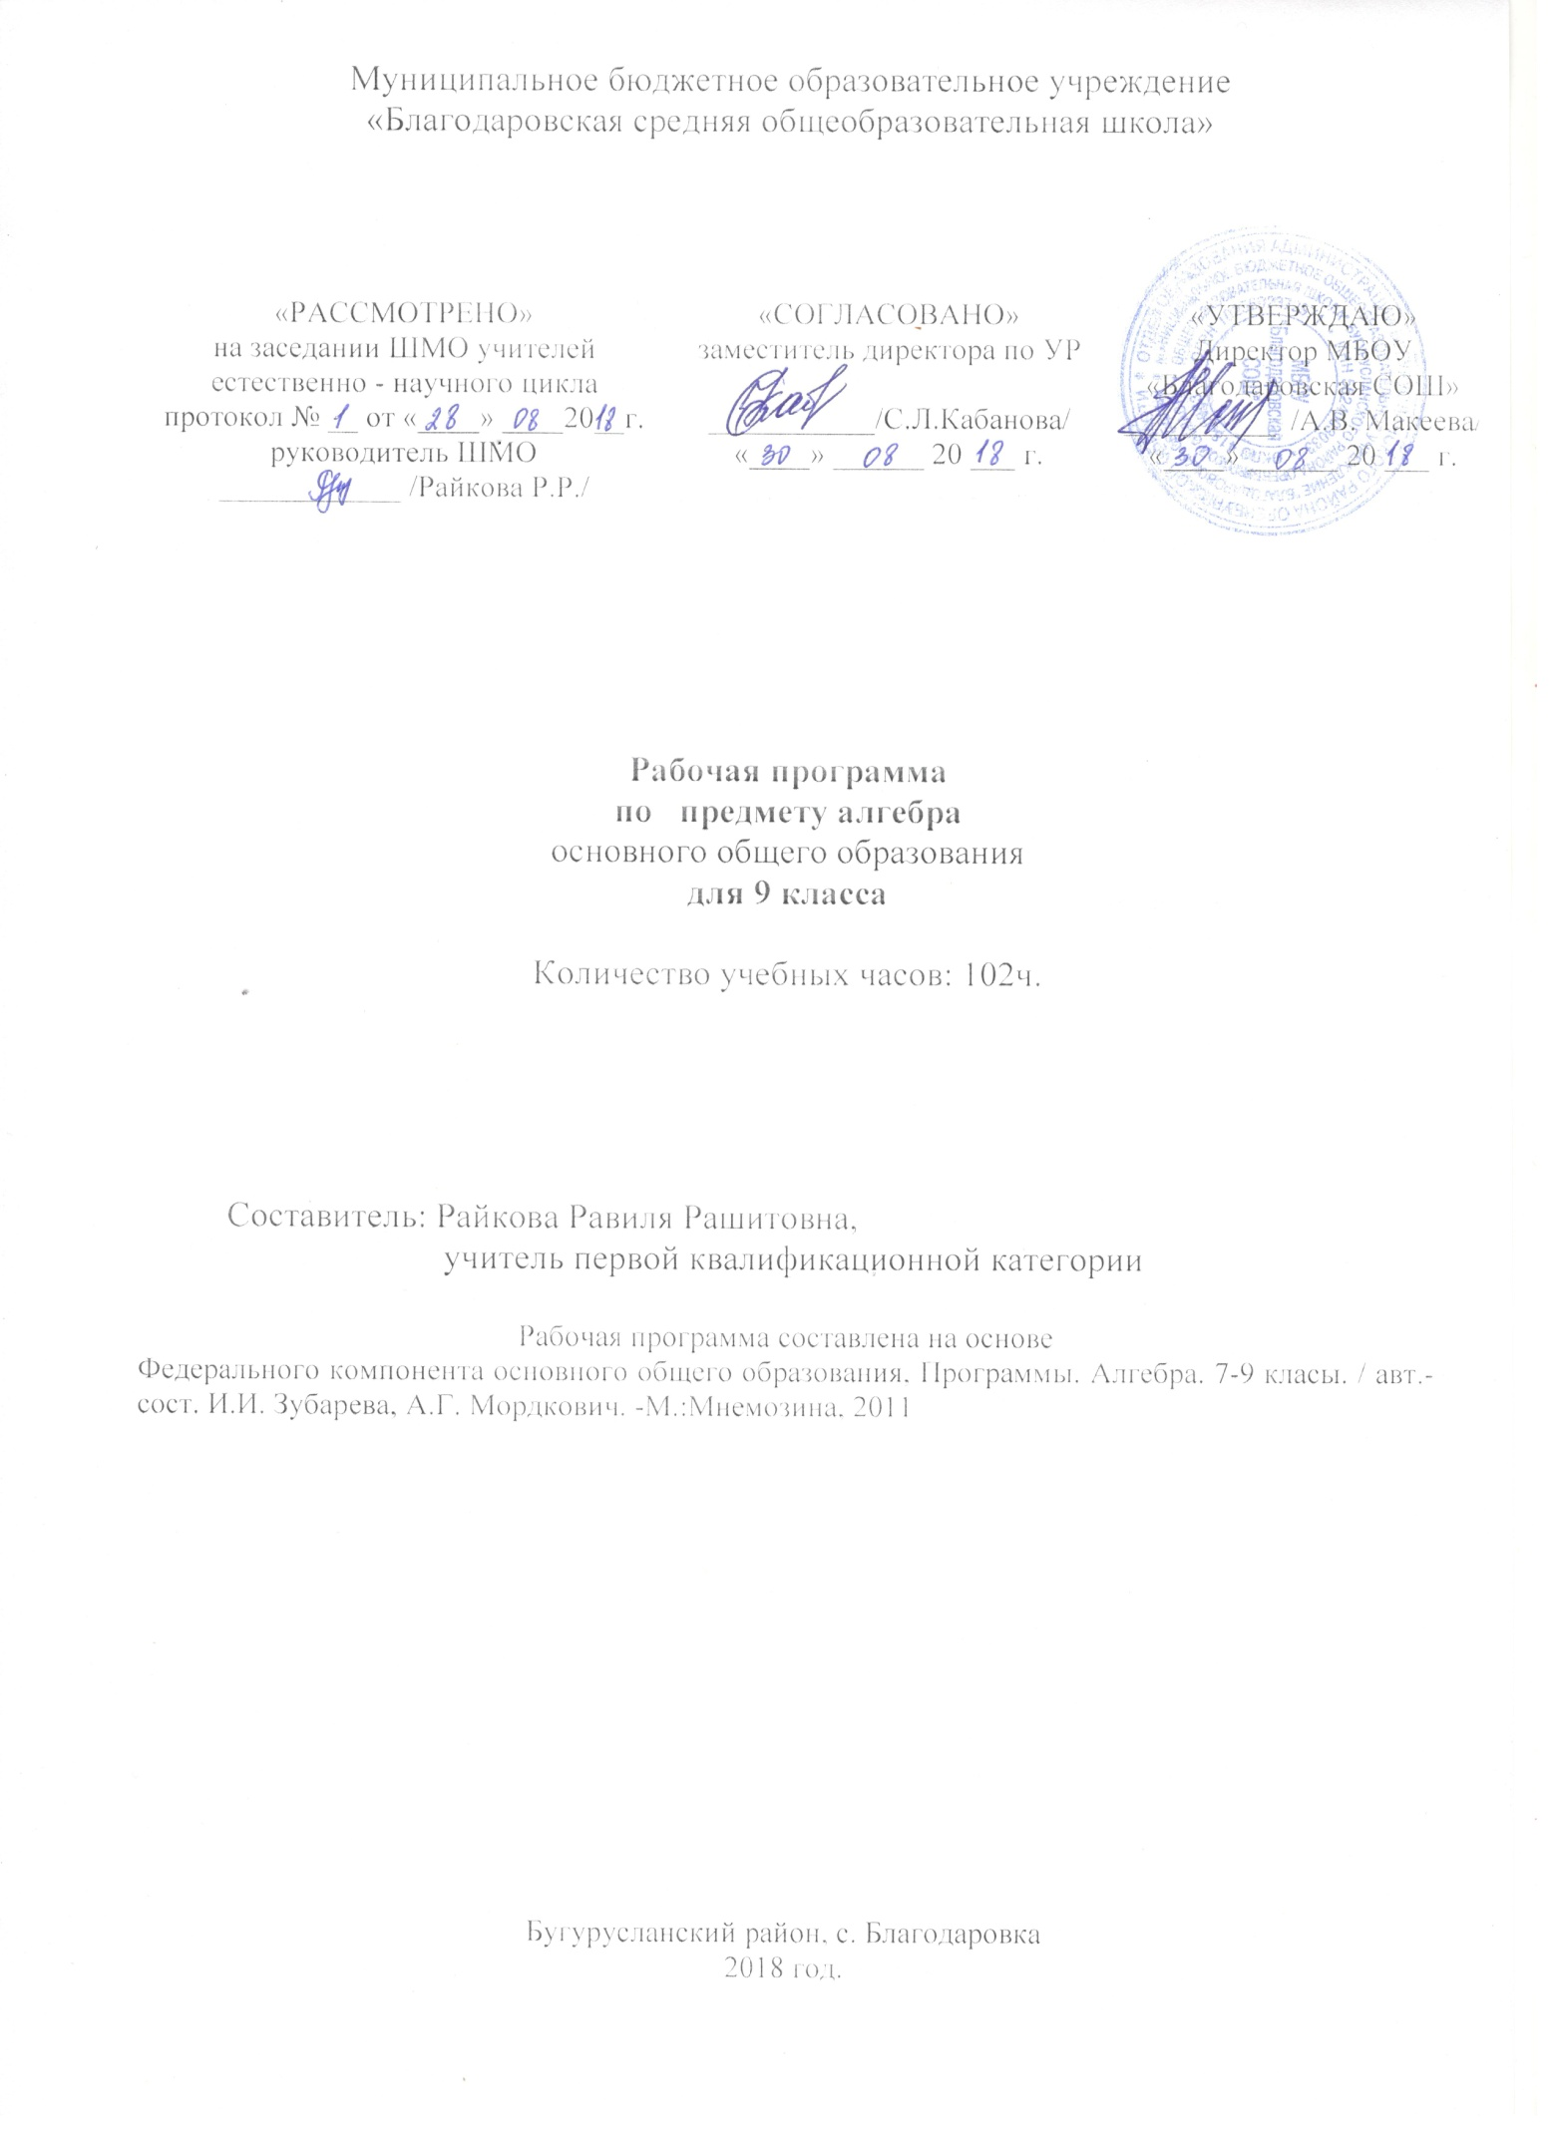

1. ПОЯСНИТЕЛЬНАЯ ЗАПИСКА

Рабочая программа составлена в соответствии:
- Федеральный закон «Об образовании в Российской Федерации» (от 29 декабря 2012г. № 273-ФЗ);
- Федеральный компонент основного общего образования (Утвержден приказом Министерства образования и науки Российской Федерации от 05 марта 2004 г. № 1089);
- Приказа Минобрнауки РФ от 30.08.2013 г № 1015 «Об утверждении порядка организации и осуществления образовательной деятельности по основным общеобразовательным программам - образовательным программам начального общего, основного общего и среднего общего образования»;
- Основная образовательная программа образовательного учреждения. Основная школа / [сост. Е.С. Савинов]. – М.: Просвещение, 2011.;
- Программы. Алгебра и начала математического анализа. 10 – 11 классы (базовый уровень) / авт.- сост. И.И. Зубарева, А.Г. Мордкович. – 3-е изд., стер. – М.: Мнемозина, 2011г.;
- Федеральный перечень учебников, утвержденных, рекомендованных к использованию в образовательном процессе;
- Программа развития МБОУ «Благодаровская СОШ»
- Федеральный базисный учебный план.
- Учебный план ОУ

Адресная направленность программы:
Рабочая программа по предмету «Алгебра» составлена для учащихся 9 класса в общеобразовательной школе. На изучение предмета отведено 102 ч. из расчета 3 учебных часа в неделю. Предмет ведется в соответствии с целями Федерального компонента.

Образовательная область:
«Алгебра» относится к ряду предметов физико-математического цикла: математика, физика, информатика

Общие цели учебного предмета:
Изучение математики на ступени основного общего образования направлено на достижение следующей цели:
- овладение системой математических знаний и умений, необходимых для применения в практической деятельности, изучения смежных дисциплин, продолжения образования.

Форма обучения в случае актированных дней:
В случае актированных дней проводится дистанционное обучение через сайт школы www.blag21school.ucoz.ru.

Сроки реализации программы
Программа рассчитана на один учебный год.

  - ОБЩАЯ ХАРАКТЕРИСТИКА УЧЕБНОГО ПРЕДМЕТА, КУРСА И УЧЕБНОГО ПРОЦЕССА.

Рабочая программа составлена на основе:
Программы. Математика.5-6классы. Алгебра 7-9 классы. Алгебра и начала математического анализа 10-11 классы /авт. – сост. И.И. Зубарева, А.Г. Мордкович. 3-е изд. Стер. – М.: Мнемозина, 2011. – 63с.

Общая характеристика учебного процесса:
Учебный процесс ориентирован на рациональное сочетание устных и письменных видов работы как при изучении теории, так и при решении задач. Внимание учителя направлено на развитие речи учащихся, формирование у них навыков умственного труда – планирование своей работы, поиск рациональных путей её выполнения, критическую оценку результатов.
Программа предусматривает проведение традиционных уроков, чтение установочных лекций (проведение экскурсий, лабораторных, практических занятий, семинаров, обобщающих уроков, диспутов и др.).
На уроках применяются следующие:
технологии: личностно-ориентированные, игровые, разноуровневое обучение, здоровье - сберегающие, информационно-коммуникационные технологии; обучение в сотрудничестве;
формы работы: беседа, рассказ, дифференцированные задания, взаимопроверка, практическая работа, самостоятельная работа, фронтальная, индивидуальная, групповая, парная;
методы работы: объяснительно-иллюстративный, репродуктивный, проблемный, эвристический, исследовательско-творческий, модельный, программированный, решение проблемно-поисковых задач.
Режим занятий построен в соответствии с разработанным положением о режиме занятий в школе (урок – 45 мин., 34 учебных недели в год

Содержание курса алгебры позволяет осуществлять ее связь с другими предметами, изучаемыми в основной школе (русский язык, география, физика, информатика, технология). Это открывает дополнительные возможности для развития учащихся, позволяя, с одной стороны применять в новых условиях знания, умения и навыки, приобретаемые на уроках алгебры, а с другой – уточнять и совершенствовать их в ходе практических работ, выполняемых на уроках по другим учебным предметам.

1.2.МЕСТО УЧЕБНОГО ПРЕДМЕТА, КУРСА В УЧЕБНОМ ПЛАНЕ.
В современной школе учебный предмет «Алгебра» относится к ряду предметов физико-математического цикла: математика, физика, информатика. В соответствии с Федеральным базисным учебным планом для образовательных учреждений РФ, и учебным планом МБОУ «Благодаровская СОШ», на изучение предмета отводится 102ч. из расчета 3 учебных часа в неделю за счет Федерального компонента.

- СОДЕРЖАНИЕ УЧЕБНОГО ПРЕДМЕТА.
Наименование раздела | Количество часов
Повторение | 6
Неравенства и системы неравенств | 16
Системы уравнений | 14
Числовые функции | 22
Прогрессии | 14
Элементы комбинаторики, статистики и теории вероятностей | 12
Обобщающее повторение | 16
Итоговая контрольная работа | 2
Всего | 102

Рациональные неравенства и их системы.
Линейное и квадратное неравенство с одной переменной, частное и общее решение, равносильность, равносильные преобразования. Рациональные неравенства с одной переменной, метод интервалов, кривая знаков, нестрогие и строгие неравенства. Элемент множества, подмножество данного множества, пустое множество. Пересечение и объединение множеств. Системы линейных неравенств, частное и общее решение системы неравенств.
системы уравнений.
Рациональное уравнение с двумя переменными, решение уравнения с двумя переменными, равносильные уравнения, равносильные преобразования. График уравнения, система уравнений с двумя переменными, решение системы уравнений с двумя переменными. Метод подстановки, метод алгебраического сложения, метод введения новых переменных, графический метод, равносильные системы уравнений.
Числовые функции.
Функция, область определение и множество значений функции. Аналитический, графический, табличный, словесный способы задания функции. График функции. Монотонность (возрастание и убывание) функции, ограниченность функции снизу и сверху, наименьшее и наибольшее значения функции, непрерывная функция, выпуклая вверх или вниз. Элементарные функции. Четная и нечетная функции и их графики. Степенные функции с натуральным показателем, их свойства и графики. Свойства и графики степенных функций с четным и нечетным показателями, с отрицательным целым показателем.
Прогрессии.
Числовая последовательность. Способы задания числовой последовательности. Свойства числовых последовательностей, монотонная последовательность, возрастающая последовательность, убывающая последовательность. Арифметическая прогрессия, разность, возрастающая прогрессия, конечная прогрессия, формула n-го члена арифметической прогрессии, формула суммы членов конечной арифметической прогрессии, характеристическое свойство арифметической прогрессии. Геометрическая прогрессия, знаменатель прогрессии, возрастающая прогрессия, конечная прогрессия, формула n-го члена геометрической прогрессии, формула суммы членов конечной геометрической прогрессии, характеристическое свойство геометрической прогрессии.

элементы комбинаторики, статистики и теории вероятностей.
Методы решения простейших комбинаторных задач (перебор вариантов, построение дерева вариантов, правило умножения). Факториал. Общий ряд данных и ряд данных конкретного измерения, варианта ряда данных, её кратность, частота и процентная частота, сгруппированный ряд данных, многоугольники распределения. Объем, размах, мода, среднее значение. Случайные события: достоверное и невозможное события, несовместные события, событие, противоположное данному событию, сумма двух случайных событий. Классическая вероятностная схема. Классическое определение вероятности.
повторение
- обобщение и систематизация знаний по основным темам курса алгебры за 9 класс;
- подготовка к единому государственному экзамену;
- формирование понимания возможности использования приобретенных знаний и умений в практической деятельности и повседневной жизни.

Изменения в календарно-тематическом планировании:
№ | Название раздела | Кол-во часов по программе | Кол-во часов по адаптированной программе
1 | Повторение |  | 6
2 | Неравенства и системы неравенств | 16 | 16
3 | Системы уравнений | 15 | 14 (-1чПовторение)
4 | Числовые функции | 25 | 22 (-3ч. Повторение)
5 | Прогрессии | 16 | 14 (-2ч Повторение)
6 | Элементы комбинаторики, статистики и теории вероятностей | 12 | 12
7 | Обобщающее повторение | 17 | 16 (-1ч итоговая контрольная работа)
8 | Итоговая контрольная работа | 1 | 2

Требования к уровню подготовки учащихся
В результате изучения курса алгебры 9 класса учащиеся должны знать:
- существо понятия алгоритма, примеры алгоритмов;
- существо понятия математического доказательства, примеры;

- как использовать математические формулы, уравнения и неравенства, примеры их применения для решения математических и практических задач;
- вероятностный характер многих закономерностей окружающего мира.
В результате изучения курса алгебры в 9 класса учащиеся должны уметь:
- составлять буквенные выражения и формулы по условию задачи, выражать из формулы одну переменную через другие;
- решать текстовые задачи, включая задачи, связанные с отношением и с пропорциональностью величин, дробями и процентами;
- выполнять основные действия со степенями с целыми показателями, с многочленами и алгебраическими дробями;
- выполнять тождественные преобразования рациональных выражений;
- применять свойства квадратных корней для вычисления значений и преобразований выражений, содержащих квадратные корни;
- решать линейные, квадратные и рациональные уравнения и их системы уравнений;
- строить графики изученных функций, применять графические представления при решении уравнений, систем, неравенств;
- распознавать арифметическую и геометрическую прогрессию; решать задачи с применением формул общего члена и суммы нескольких первых членов;
- извлекать информацию, представленную в таблицах, на диаграммах, графиках, составлять таблицы, строить диаграммы и графики;
- сравнивать шансы наступления случайных событий, для оценки вероятности случайного события в практических ситуациях, сопоставлять модели с реальной ситуацией.
использовать приобретенные знания и умения в практической деятельности для:
- выполнения расчетов по формулам, для составления формул, для нахождения нужной формулы в справочниках;
- моделирования практических ситуаций и исследования построенных моделей;
- описания зависимостей между физическими величинами соответствующими формулами.
Ученик должен владеть компетенциями: учебно-познавательной, рефлексивной, информационной, коммуникативной.
Система оценивания и контроля.
Формы контроля.
Устный опрос – устная форма контроля знаний и умений, используется взаимопроверка, самопроверка по образцу, заслушивание ответа и его оценивание учителем.
Математический диктант – письменная форма контроля, применяемая для проверки умения правильно понимать и записывать числа, математические термины и понятия.
Тестирование – письменная форма контроля с предложенными вариантами ответов, один из которых правильный, применяемая для проверки базовых знаний по математике, математических терминов и понятий.
Самостоятельная работа – письменная форма контроля, рассчитанная на 5 – 20 мин, применяется для оценивания уровня сформированности знаний и умений по изучаемому вопросу в теме.
Практическая работа – форма контроля, применяется для оценивания умения выполнять определенные практические действия, применяя знания математики.
Контрольная работа – письменная форма контроля знаний, умений и навыков по изучаемой теме, рассчитана на выполнение в течение урока.
Оценка письменных контрольных работ обучающихся по алгебре.
Ответ оценивается отметкой «5», если:
- работа выполнена полностью;
- в логических рассуждениях и обосновании решения нет пробелов и ошибок;
- в решении нет математических ошибок (возможна одна неточность, описка, которая не является следствием незнания или непонимания учебного материала).

Отметка «4» ставится в следующих случаях:
- работа выполнена полностью, но обоснования шагов решения недостаточны (если умение обосновывать рассуждения не являлось специальным объектом проверки);
- допущены одна ошибка или есть два – три недочёта в выкладках, рисунках, чертежах или графиках (если эти виды работ не являлись специальным объектом проверки).

Отметка «3» ставится, если:
- допущено более одной ошибки или более двух – трех недочетов в выкладках, чертежах или графиках, но обучающийся обладает обязательными умениями по проверяемой теме.

Отметка «2» ставится, если:
- допущены существенные ошибки, показавшие, что обучающийся не обладает обязательными умениями по данной теме в полной мере.

Учитель может повысить отметку за оригинальный ответ на вопрос или оригинальное решение задачи, которые свидетельствуют о высоком математическом развитии обучающегося; за решение более сложной задачи или ответ на более сложный вопрос, предложенные обучающемуся дополнительно после выполнения им каких-либо других заданий.

Оценка устных ответов обучающихся по алгебре.
Ответ оценивается отметкой «5», если ученик:
- полно раскрыл содержание материала в объеме, предусмотренном программой и учебником;
- изложил материал грамотным языком, точно используя математическую терминологию и символику, в определенной логической последовательности;
- правильно выполнил рисунки, чертежи, графики, сопутствующие ответу;
- показал умение иллюстрировать теорию конкретными примерами, применять ее в новой ситуации при выполнении практического задания;
- продемонстрировал знание теории ранее изученных сопутствующих тем, сформированность и устойчивость используемых при ответе умений и навыков;
- отвечал самостоятельно, без наводящих вопросов учителя;
- возможны одна – две неточности при освещение второстепенных вопросов или в выкладках, которые ученик легко исправил после замечания учителя.

Ответ оценивается отметкой «4», если удовлетворяет в основном требованиям на оценку «5», но при этом имеет один из недостатков:
- в изложении допущены небольшие пробелы, не исказившее математическое содержание ответа;
- допущены один – два недочета при освещении основного содержания ответа, исправленные после замечания учителя;
- допущены ошибка или более двух недочетов при освещении второстепенных вопросов или в выкладках, легко исправленные после замечания учителя.

Отметка «3» ставится в следующих случаях:
- неполно раскрыто содержание материала (содержание изложено фрагментарно, не всегда последовательно), но показано общее понимание вопроса и продемонстрированы умения, достаточные для усвоения программного материала (определены «Требованиями к математической подготовке обучающихся» в настоящей программе по математике);
- имелись затруднения или допущены ошибки в определении математической терминологии, чертежах, выкладках, исправленные после нескольких наводящих вопросов учителя;
- ученик не справился с применением теории в новой ситуации при выполнении практического задания, но выполнил задания обязательного уровня сложности по данной теме;
- при достаточном знании теоретического материала выявлена недостаточная сформированность основных умений и навыков.

Отметка «2» ставится в следующих случаях:
- не раскрыто основное содержание учебного материала;
- обнаружено незнание учеником большей или наиболее важной части учебного материала;
- допущены ошибки в определении понятий, при использовании математической терминологии, в рисунках, чертежах или графиках, в выкладках, которые не исправлены после нескольких наводящих вопросов учителя.

3. УЧЕБНО-МЕТОДИЧЕСКОЕ И МАТЕРИАЛЬНО-ТЕХНИЧЕСКОЕ ОБЕСПЕЧЕНИЕ ОБРАЗОВАТЕЛЬНОГО ПРОЦЕССА.
Учебно-методическое обеспечение
- Рабочая программа
- Календарно-тематическое планирование
- учебник «Алгебра-9» А.Г.Мордкович и задачник «Алгебра 9» А.Г. Мордкович, Т.Н. Мишустина, Е.Е. Тульчинская, «Мнемозина»,2001г.
- Тексты контрольных и самостоятельных работ.

Материально-техническое обеспечение образовательного процесса
- Стандарт по математике, примерные программы, авторские программы, которые входят в состав обязательного программно-методического обеспечения кабинета математики.
- Комплекты учебников, рекомендованных или допущенных министерством образования и науки Российской Федерации.
- Сборники контрольных и самостоятельных работ, практикумы по решению задач, соответствующие используемым комплектам учебников
- Сборник заданий для подготовки к региональному экзамену для обеспечения диагностики и контроля качества обучения в соответствии с требованиями к уровню подготовки учащихся
- Комплект инструментов классных: линейка, транспортир, угольник, циркуль.
- Карточки индивидуального, дифференцированного опроса.

Информационное обеспечение:

№ п\п | Название ресурса | Ссылка | Краткая аннотация
1 | Тестирование 5-11 классы | http://www.kokch.kts.ru/cdo/ | Тесты он-лайн для учащихся
2 | Математика: открытый банк заданий ЕГЭ и ОГЭ | http://uztest.ru/
3 | Учитель.ru | http://teacher.fio.ru | Педагогическая мастерская, уроки в Интернет и многое другое
4 | Учительский портал | http://www.uchportal.ru/
5 | Педагогический совет | http://pedsovet.org/
6 | Сеть творческих учителей | http://www.it-n.ru/
7 | Институт новых технологий | http://www.int-edu.ru/ | Новые технологии в образовании
8 | Мир энциклопедий | http://www.encyclopedia.ru/ | Энциклопедия для учащихся, родителей, учителей

Рекомендуемая литература
для учителя:
- Мордкович А.Г. Алгебра 7-9 кл.: Методическое пособие для учителя. - М.: Мнемозина, 2004.
- А.Г. Мордкович, Е.Е. Тульчинская. Тесты по алгебре для 7-9 классов.
- Кузнецова Л. В. и др. Сборник заданий для подготовки к государственной итоговой аттестации в 9 классе. - М.: Просвещение, 2009.
- Лысенко Ф.Ф.. Алгебра 9 класс. Подготовка к итоговой аттестации – 2009 –Ростов-на-Дону: Легион, 2008
- Кочагина М.Н., Кочагин В.В.. Математика 9 класс. Сборник заданий. – М: Москва, 2009.
- 3. Л.А. Александрова. Алгебра - 9. Контрольные работы / Под ред. А.Г.Мордковича. М.: Мнемозина, 2008.
- 4. Л.А. Александрова. Алгебра - 9. Самостоятельные работы / Под ред. А.Г.Мордковича. М.: Мнемозина, 2008.
для учащихся:
- учебник «Алгебра-9» А.Г.Мордкович и задачник «Алгебра 9» А.Г. Мордкович,
- Т.Н. Мишустина, Е.Е. Тульчинская, «Мнемозина»,2001г.
- Сборник заданий для проведения письменного экзамена по алгебре за курс основной школы. 9 класс / Л. В. Кузнецова, Е. А. Бунимович, Б. П. Пигарев, С. Б. Суворова. – 7-е изд. стереотип. – М.: Дрофа, 2004.
- Кузнецова Л. В. и др. Сборник заданий для подготовки к государственной итоговой аттестации в 9 классе. - М.: Просвещение, 2009.

Контрольно – измерительный материал

Контрольная работа№1«Неравенства и системы неравенств»

Контрольная работа №2 « Системы уравнений»

Контрольная работа №3 «Числовые функции»

Контрольная работа №4 «Степенная функция»
Контрольная работа №5 « Прогрессии»

Контрольная работа №6 « Элементы статистики и теории вероятностей»

